**Semaine de la presse**

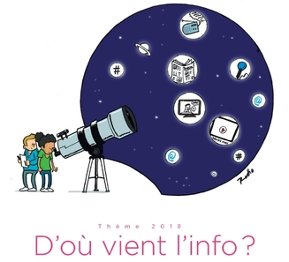

**Questionnaire Vidéos ARTE**

***L’information en 5 questions***

**Vidéo 1 – Une information c’est quoi ?**

1- Quelle est l’origine du mot « information » ?

Il vient du latin « informare » qui veut dire se former.

2- Une information doit réunir 3 critères :

* Elle doit concerner beaucoup de monde
* Elle doit être basée sur des faits
* Elle doit être vérifiée

**Vidéo 2 – Qu’est-ce qu’une source ?**

1- Donne la définition du mot « source » ?

C’est l’origine de l’information, d’où elle vient.

2- La source peut être directe ou intermédiaire, ça veut dire quoi ?

La source directe c’est quand on obtient l’information directement de la personne qui a participé ou qui est témoin.

**Vidéo 3 – Qu’est-ce qu’un angle ?**

Quand le journaliste écrit un article, il ne peut pas tout dire, il doit choisir un angle c’est-à-dire le sujet qu’il veut développer et mettre en avant.

**Vidéo 4 – Qu’est-ce qu’une information objective ?**

1-Qu’est-ce qu’une information objective ?

Une information qui décrit la réalité et rien d’autre.

2- Donc une information objective ce n’est pas :

* De la publicité
* L’avis du journaliste ou de la personne interviewée

**Vidéo 5 – C’est quoi une bonne information ?**

Pour avoir une bonne information il faut multiplier les sources.

Pour revoir les vidéos sur internet :

<https://www.arte.tv/fr/videos/RC-015826/l-information-en-5-questions/>